**Czerwona torebka Sophie - dlaczego warto mieć ją w swojej szafie?**

**Jak wiadomo, warto mieć w swojej szafie dobrej jakości, pasujące do siebie ubrania, ale i dodatki. Jednym z elementów, w które również warto zainwestować jest <strong>czerwona torebka Sophie</strong>. Dlaczego? Odpowiadamy!**

**Czerwona torebka Sophie - na co dzień i od święta**

Mimo, iż torebka w modelu Sophie zdecydowanie wyróżnia się na ulicy, sprawdzi się zarówno do codziennych stylizacji, jak i na większe wyjścia.

**Dlaczego warto mieć w szafie czerwoną torebkę?**

Torebka w kolorze czerwonym wydaje się być dodatkiem stworzonym dla kobiet odważnych i lubiących się wyróżniać. Tak naprawdę sprawdzi się doskonale w szafie każdej kobiety. Po pierwsze, będzie pasującym dodatkiem do szykownej kreacji np. na wesele czy chrzest. Po drugie, każdej codziennej stylizacji doda oryginalnego, modnego charakteru. Jeśli nie lubisz mocno się wyróżniać, połącz ją z eleganckimi spodniami oraz stonowanym płaszczem bądź marynarką. Będzie wtedy jedynie delikatnym dodatkiem i uzupełnieniem stroju. Jeśli masz odwagę, załóż do niej czerwone mokasyny czy szpilki.

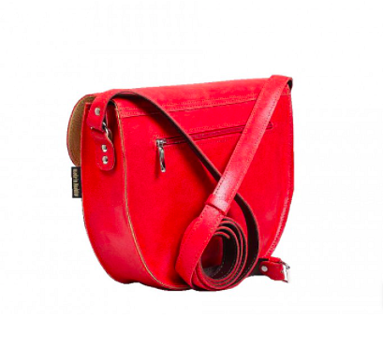

**Wyjątkowa, czerwona torebka Sophie**

[Czerwona torebka Sophie](https://slontorbalski.pl/torebka-damska-skorzana-Sophie-na-ramie-czerwona-45606.html) jest tak wyjątkowa nie tylko ze względu na rzucający się w oczy, mocny kolor. Jest wykonana z wysokiej jakości, przyjemnej w dotyku skóry. Ponadto, dzięki ciekawemu, półokrągłemu krojowi, jest jednocześnie pojemna i nieprzytłaczająca.